Урок по теме «Целое уравнение и его корни», 9 класс

Путешествие по Курганской области

Тип урока: урок закрепления
Цели:
обучающая: обобщить и углубить сведения об уравнениях, формировать навыки решения рациональных уравнений;
развивающая: развивать логику, самостоятельность, мобильность, умение быстро переключаться с одного вида работы на другой, умения находить нужную информацию в Интернет, интерес к предмету;
воспитательная: воспитание культуры учебного труда, привитие чувства прекрасного, любви к своей малой Родине.

Оборудование: интеракивная доска, мультимедийное оборудование, компьютеры, карточки-задания по станциям, карточки с домашним заданием.

План урока:
1. Организационный момент
2. Буквенный диктант
3. Устная работа
4. Путешествие по станциям
5. Домашнее задание
6. Итог урока.

Ход урока
1. Организационный момент.
Настроить школьников на плодотворную работу. Отметить, что урок будет необычным, насыщенным, интересным.
«Подобно тому, как цветок вырастает из зерна, наша любовь к Родине имеет своим истоком тот «уголок земли», где мы родились и выросли». И сегодня на уроке мы будем говорить о своей малой Родине – Курганской области.

2. Буквенный диктант.
В тетрадь вы должны записывать по одной букве для каждого задания. Будьте предельно внимательны, так как задание читается только один раз. Пользуйтесь подсказками, которые вы увидите на экране.
1. Вторая буква в названии в названии города в Курганской области. этот город второй по величине в области, расположен на реке Исеть. (Шадринск)
2. Последняя буква фамилии губернатора Курганской области. (Богомолов)
3. Последняя буква фамилии врача, чьё имя носит районная Куртамышская больница (Золотавин)
4. Вторая буква в названии крупного озера с солёной лечебной водой в Петуховском районе Курганской области. Это озеро уникальный памятник природы федерального значения. (Медвежье)
5. Первая буква фамилии всемирно известного учёного-новатора, создателя нового направления в хирургии. Прошёл путь от врача районной больницы до директора Курганского научного центра восстановительной травмотологии и ортопедии. (Илизаров)
6. Третья буква имени знаменитого хлебороба Курганской области. Всю свою жизнь он отдал земле и родному селу Мальцево Шадринского района. (Терентий)
7. Вторая буква в названии нашего районного центра (Куртамыш)
8. Третья буква в названии реки на Урале. Левый приток реки Тобол. Протекает по территории Курганской, Свердловской и Тюменской областей. (Исеть)
9. Последняя буква в названии хищной рыбы, широко распространённой в озёрах Курганской области. (ратан)
После выполнения буквенного диктанта ученики в тетрадях записывают тему урока «Уравнение».

3. Устная работа.
«Для того, чтобы работа на уроке была плодотворной, надо повторить основные теоретические моменты дано темы».
Каждый ученик садится за компьютер, на котором заранее приготовлена презентация-лото в виде теста.
Те школьники, которые правильно справились с тестом, получают на мониторах изображение герба Курганской области. По мере выполнения теста учителю следует следить за работой учеников. Не следует ждать выполнения теста всеми школьниками, так как это может занять очень много времени. Для тех, кто не смог справиться с тестом можно предложить остаться после уроков.

4. Путешествие по станциям.
Класс разбит на команды. Каждая группа выполняет задания независимо от другой. Цель: как можно быстрее дойти до конечной станции.
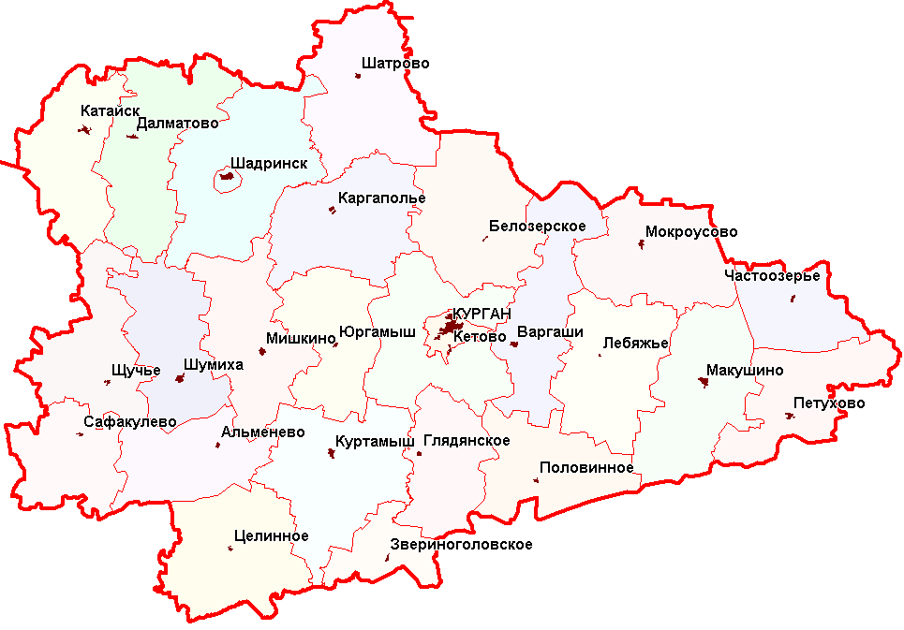

Станция КУРГАН.
Группам раздаются листы с заданием.

Ответ (Код: 18)

По горизонтали: По вертикали:
1. 1943 1. 393
2. 1662 2. 1973
3. 324

Станция КУРТАМЫШ
Группам раздаются листы с заданием.
Ответ: Лоскутников, основатель города Куртамыш.

Станция ДОЛГОВКА
Группам раздаются листы с заданием.
Ответ:
$\frac{(х−5)(\text{861}−х)(5+х)}{х^{2}−\text{25}}=0$
Количество жителей села (861)

$х^{4}−5х+3х^{2}=х^{2}(3+х^{2})−5х$
Количество улиц в селе (13)

$\frac{1}{5}х−\text{375}=−\text{370}$
Расстояние от села до районного центра
(25 км)

$\frac{х^{2}+6х+9}{х+3}=\text{69}$
Количество учеников в школе (66)

$х^{2}−\text{30}х=−\text{225}$
Количество учителей в школе (15)

5.. Домашнее задание.
Каждому ученику раздать лист с домашним заданием, сделать небольшой комментарий по её выполнению.
Ответы: 1. горностай 2. лисица 3. кабан
4. крот 5. заяц-русак 6. скворец

6. Итог урока.
Подвести итоги соревнования. Похвалить справившихся, поддержать команды, не достигших цели, отметить самых активных учеников.
Каждый ученик заканчивает одно из предложенных на доске предложений.
